**TRIONS TOUS LES EMBALLAGES ET PAPIERS**

Vous pouvez déposer tous vos emballages et papiers sans exception dans les bacs de tri.

|  |  |  |  |
| --- | --- | --- | --- |
| **1**  **C’EST UN**  **EMBALLAGE**  **OU UN PAPIER ?**  DANS LE BAC  DE TRI |  | **2**  **INUTILE**  **DE LAVER**  **L’EMBALLAGE**  IL SUFFIT DE  BIEN LE V IDER | **3**  **DÉPOSEZ VOS**  **EMBALLAGES**  **SÉPARÉS LES UNS**  **DES AUTRES DANS**  **LE BAC ET SANS SAC** |

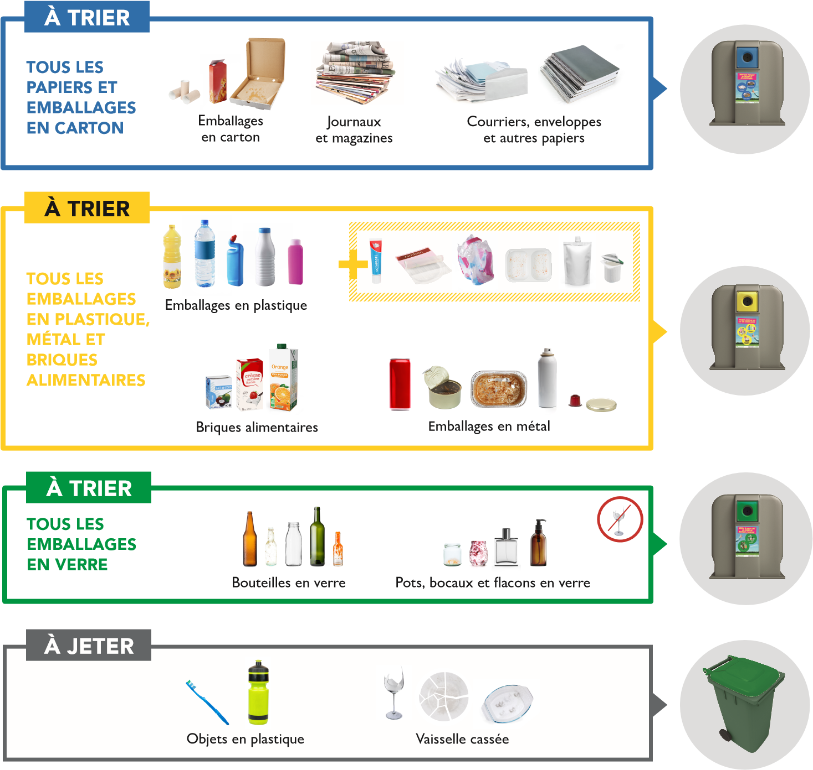

**AUTRES DÉCHETS À RAPPORTER DANS UN POINT DE COLLECTE ADAPTÉ**

**Retrouvez toutes les règles de tri Contacts : www.comcompaysdelamastre.fr**

**de votre commune**

Guide

du tri



ECT_MemoTri_CPJ.indd 1 16/07/2022 11:12

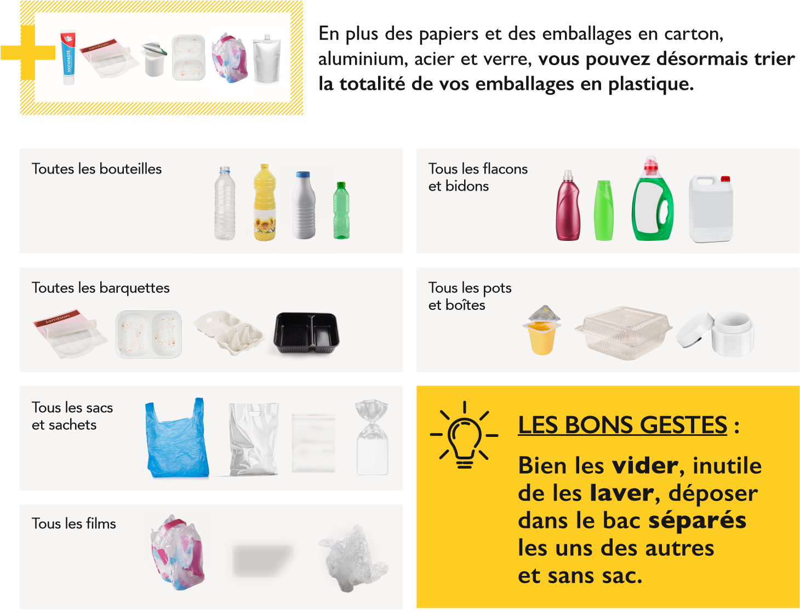

|  |  |  |
| --- | --- | --- |
|  |  |  |
| **1**  **6** | **+ d’emballages triés, c’est + de matière à réutiliser !** | **3**  **sépare**  **.**  **a** |
| **4** |

« Tous les emballages se trient, tous les papiers se recyclent »

« Tous les emballages et papiers se déposent dans le bac de tri »